【PRD】ZY Cami相机-变焦需求文档

|  |  |  |  |  |  |  |
| --- | --- | --- | --- | --- | --- | --- |
| 文档版本： | | V1.0.0 | | | 文档编号： | ZY-202005001 |
| 文档密级： | | 保密 | | | 所属部门： | 研发三部 |
| 项目名称： | | ZY Cami | | | 系统名称： | ZY Cami相机模块 |
| 编写人员： | | 蔡蓓蕾 | | | 编写日期： | 2020.05.20 |
| 版本号 | 修订人 | | 修订日期 | 修订描述 | | | |
| V1.4 | 刘美明 | | 2020.7.7 | 1.录像状态规则修改 | | | |
| V1.3 | 李泽鹏 | | 2020.06.30 | 1. 重新调整内容，补充拍照、视频录制、慢动作的变焦范围规则 | | | |
| V1.2 | 李泽鹏 | | 2020.06.22 | 1．超广角变焦修改规则：  2．长焦变焦  3. 不同拍摄模式下的变焦范围： | | | |
| V1.1 | 李泽鹏 | | 2020.06.18 | 文档完善 | | | |
| V1.0 | 蔡蓓蕾 | | 2020.05.20 | 1.创建文档 | | | |

目录

1. 系统概述 4

1.1 背景 4

1.2 目标 4

1.3 功能需求 4

2.需求说明 5

2.1变焦功能 5

# 系统概述

## 1.1 背景

* 市面上越来越多的双摄、三摄手机，且带有超广角摄像头的手机机型越来越多
* 满足用户对超广角变焦的需求

## 1.2 目标

* 配合拥有超广角摄像头的手机，在使用ZY Cami相机界面可以实现超广角变焦

## 1.3 功能需求

|  |  |
| --- | --- |
| 功能 | 功能说明 |
| 拍照变焦功能 | 拍照支持光学变焦和数字变焦 |
| 录制变焦功能 | 视频录制支持光学变焦和数字变焦 |
| 慢动作变焦功能 | 慢动作录制支持光学变焦和数字变焦 |

# 2.需求说明

## 2.1变焦功能

**界面原型：**

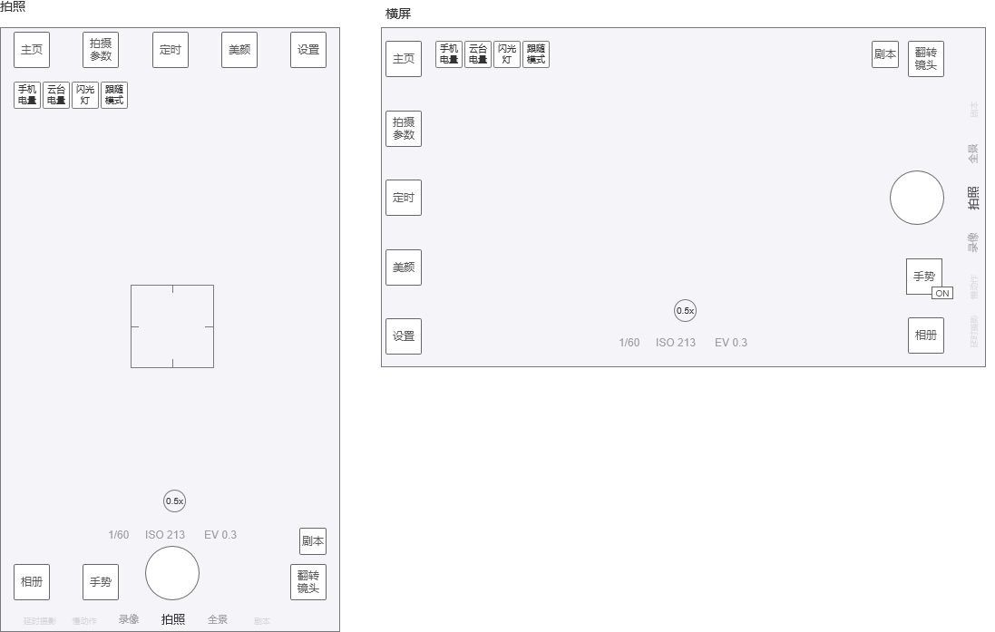

图2.1 1 变焦入口

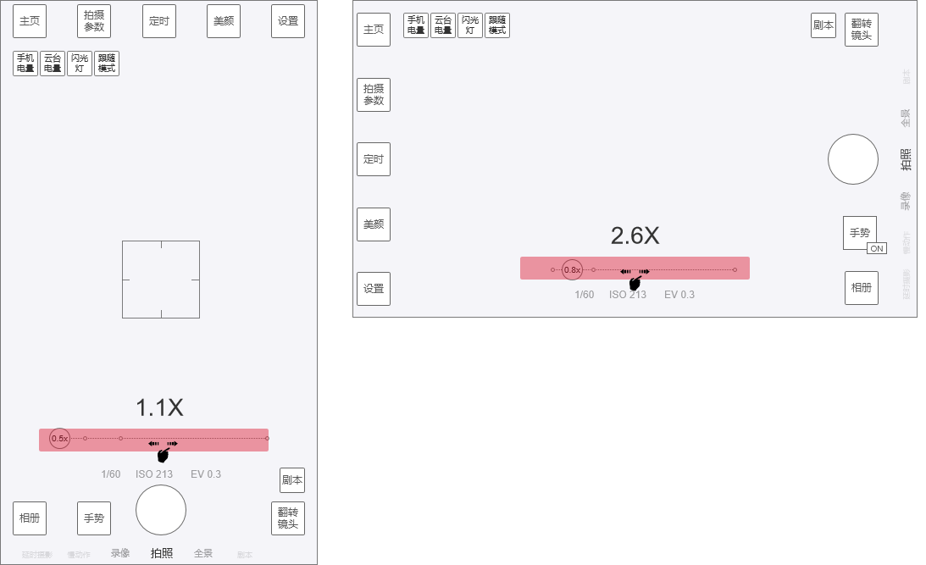

图2.1 2 变焦滑块交互

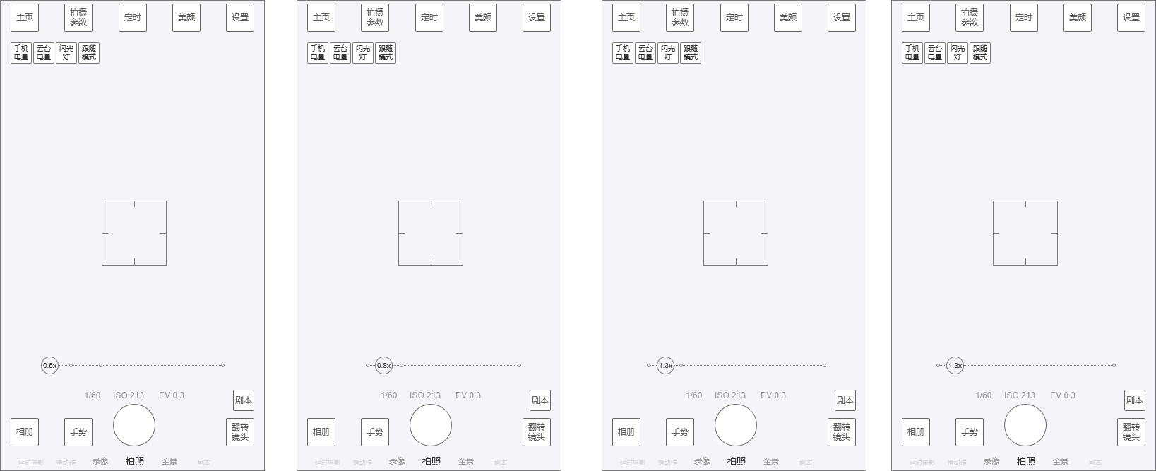

图2.1 3 变焦范围

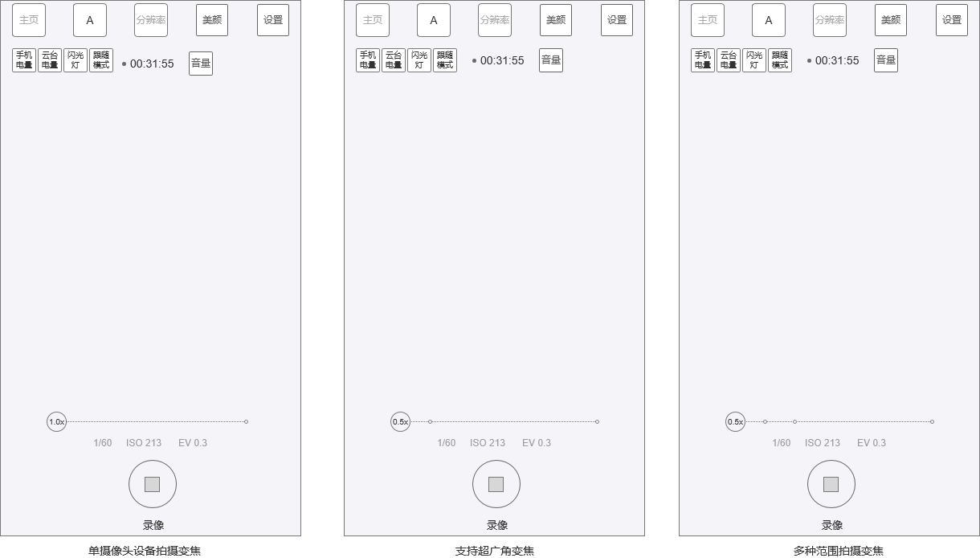

图2.1 3 拍摄状态下变焦

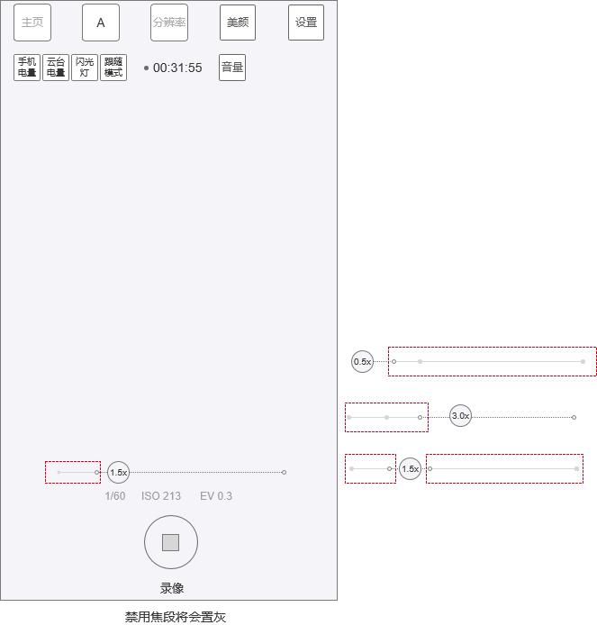

图2.1 3 部分变焦范围禁用

**逻辑规则：**

* **前置条件**

1. 用户当前使用的是后置镜头
2. 当前在相机界面-拍照、视频、慢动作模式

* **交互说明：**

1. 触发变焦方式：
2. 连接稳定器，使用稳定器的变焦滑块可触发变焦
3. 在取景画面内，双指捏合缩放画面可触发变焦
4. 点击界面底部的变焦倍数，展开变焦滑动条，用户通过在变焦滑动条上滑动，或拖动滑块进行变焦，见图2.1 2（红色区域代表手势滑动时的热区区域，热区位于图层顶层优先响应）。
5. 变焦滑块变焦值显示：
6. 变焦滑块上显示当前变焦缩放对应的值，显示的变焦值精确到小数点后一位小数（无需四舍五入），如1.2X，2.0X；
7. 在支持变焦的情况下，变焦滑块始终显示，不会隐藏
8. 变焦滑动条滑动效果：
9. 变焦时展开滑动条，滑动条向两边展开，滑动块自动定位到当前变焦值所在的位置
10. 变焦时，滑动条上方会显示当前的焦值，当焦值在1s内无变化，则隐藏当前焦值。
11. 变焦条的刻度单位为0.1，以小圆点表示，当焦值是两个镜头切换的焦值时，使用实心圆点表示，如1.0和2.0；
12. 变焦滑块的最小滑动范围为刻度的0.1，实际取值的最小刻度为0.01；
13. 如果当前模式不支持某个镜头的变焦，则对应的变焦区域灰态，无法滑动到灰态的区域；
14. 变焦结束：
    * 1. 当数值不再发生变化，且变焦滑动条的热区无长按或点击事件，时间持续2s，则视为变焦结束；
      2. 变焦结束后将收起滑动条（收起时进行其他操作，滑动条也收起），滑动条以及滑动块向中心收起，只显示滑动块
15. 设备的焦值范围如下
    * 1. 进入相机界面时，获取相机设备的镜头参数（如几个镜头，支持的焦值范围）
      2. 需要根据获取到的参数在相机界面对应显示正确的镜头焦值区间；例如：设备有2个摄像头，焦值区间分别对应为[0.5-1.0]和[1.0-6.0]的焦值范围，则应在界面上显示2段焦值区间，以及焦值范围为0.5-6.0

* **规则说明：**

1. 只有后置摄像头才有调焦功能
2. 相机默认显示的变焦值都为1.0，不保存之前对变焦值设置的值
3. 切换前后置摄像头、切换拍摄模式、切换参数控制方式、设置分辨率和帧率、重新 进入相机界面，变焦值都会回到默认的1.0。
4. 变焦数值与滑动条位置：
   1. 滑动条从左到右，对应变焦数值从小到大连续显示；
   2. 为了保障缩放变焦倍数时相机界面画面不卡顿，变焦操作的实际单位为0.01，界面上实际展示的变焦单位为0.1，当滑动变焦滑块时，只需精确显示到0.1即可
5. 变焦区域对应的镜头：
   1. 某个镜头对应的焦值默认区域为[最小焦值，最大焦值) 即包含当前镜头所支持的最小焦值，不包含最大焦值；
   2. 如果当前镜头所对应的焦值区域后边没有镜头对应焦值区域了，则该镜头对应的焦值区域为[最小焦值，最大焦值] 即包含当前镜头所支持的最小焦值与最大焦值
6. 非拍摄（拍照、录像）状态下
7. 获取到的整个焦值区域（相机所有镜头组成的连续焦值区域）可正常调节
8. 变焦范围的调节不受分辨率/帧率的影响
9. 变焦范围的调节不受M/A档的影响
10. 拍摄状态下
11. 如果当前参数设置是A档，则

需要根据当前录像状态支持的变焦范围正常显示可调节区域，当前录像状态下不支持的变焦范围，需要置灰显示，无法将焦值滑块移动到此区域即无法调节此区域的焦值；

如果当前录像状态不支持切换镜头，只能使用当前镜头，那么只能在当前镜头的焦值范围内调焦，其他焦值对应的区域禁用，禁用的焦值区域置灰显示，焦值滑块无法滑动到此区域即无法调节此区域的焦值。

1. 如果当前参数设置是M档，则，变焦

无法进行镜头切换，只能在当前的镜头变焦范围内进行变焦；

其他焦值对应的区域禁用，禁用的焦值区域置灰显示，焦值滑块无法滑动到此区域即无法调节此区域的焦值。

* **后置条件：**

无